בס"ד

מגישות:

הדר אלון – 205749211

נעמה שטאובר - 316162114

**דו"ח מטלה 2 – מונחה:**

1. **אלגוריתם 1 –** בנינו פונקציה שמקבלת תיקייה של כל קבצי הwigle (ה database) ו- string שמייצג את המיקום בו נרצה לשמור את הקובץ הסופי.

הפונקצייה שולחת את תיקיית הקבצים לפונקצייה אחרת שקוראת אותם ומחזירה arraylist של כל ה database מאוחד.

נעבור על הarraylist , כל שורה נשלח לפונקצייה שמאחדת MACs דומים, לוקחת מהם את שלושת הsignal הגדולים ביותר (בראש המחלקה אפשר לשנות במידה ורוצים לקחת יותר מ3). הפונקצייה מחזירה arraylist (macs) מסוג MacBig_Container שבו שמורים כל הערכים הרלוונטים של שלושת הsignal הגדולים ביותר.

לאחר מכן, נבנה מערך מסוג MacBig ונכניס אליו את macs לאחר שייחשב את הממוצע המשוקלל.

לבסוף נשלח את המערך לכתיבה לcsv למיקום שניתן.

1. **אלגוריתם 2 -** בנינו פונקציה שמקבלת תיקייה של כל קבצי הwigle (ה database) ותיקייה נוספת של קבצים בהם 3 עמודות חסרות (מסומנות בסימן שאלה) ו- string שמייצג את המיקום בו נרצה לשמור את הקובץ הסופי.

הפונקצייה שולחת את שתי תיקיות הקבצים לפונקציות אחרות שקוראת אותם ומחזירה arraylist של כל ה database מאוחד (answer) ו - arraylist של כל הקבצים עם הידע החסר מאוחד (information2) .

הפונקצייה שולחת את שני הarraylist לפונקצייה אחרת.

עבור כל שורה ב information2 נחפש ב answer כל MAC שנמצא באותה שורה ונכניס לarraylist חדש ((ArrAnswerLine את כל השורה של answer (עם כל המידע) שלפחות MAC אחד מופיע בה.

אחר כך, נעבור על ArrAnswerLine וניקח את רק את הsignal ים עבור כל MAC , במידה ולא קיים MAC מסויים באותה שורה, נכניס לערך הsignal 120- .

נבנה arraylist חדש ((ArrLocation מסוג Location שאליו נכניס את ה alt, lat, lon של כל שורה ב ArrAnswerLine. וכן נבצע חישובים על מנת לקבל את ה PI שמתאים לכל שורה וגם אותו נוסיף ל ArrLocation.

כעת, נמיין את ArrLocation לפי ה PI וניקח את הגדולים ביותר. עליהם נבצע חישובים מאלגוריתם 1 ונכניס את התוצאות הסופיות לתוך הערכים החסרים (הסימני שאלה) ב information2.

לבסוף נשלח את information2 לכתיבה לcsv למיקום שניתן.

**הקבועים המוגדרים באלגוריתמים:**

מספר שאיתו עושים את החזקה על הdiff כחלק מהחישוב של w

static double sig_diff = 0.4 🡪

מספר שאיתו עושים את החזקה על ה inputSignal כחלק מהחישוב של w

static double power = 2; 🡪

מספר שמשתמשים בו כחלק מהחישוב של w

static int norm = 10000; 🡪

כאשר שני הsignalים שווים ה diff שלהם שווה ל3 על מנת שלא נחלק ב 0

static int min_diff = 3; 🡪

כאשר הMAC לא קיים בשורה נכניס לערך ה signal שלו את המספר 120-

static int no_signal = -120; 🡪

כמות הlocaions עליהם נעשה את החישובים

static int Number_of_loc = 3; 🡪

**הערה: בהרצה של הטסטים של הJUNIT בpackage test יצרו תיקייה בשם testfunction שבה נמצאים הקבצים שיוצאים מהטסטים. על כן, כדי להריץ את הטסטים יש לשנות את מיקום התיקייה בה תרצו לשמור בהתאם למחשב בו עובדים.**

**וכן, כנ"ל לגבי הרצת האלגוריתם.**

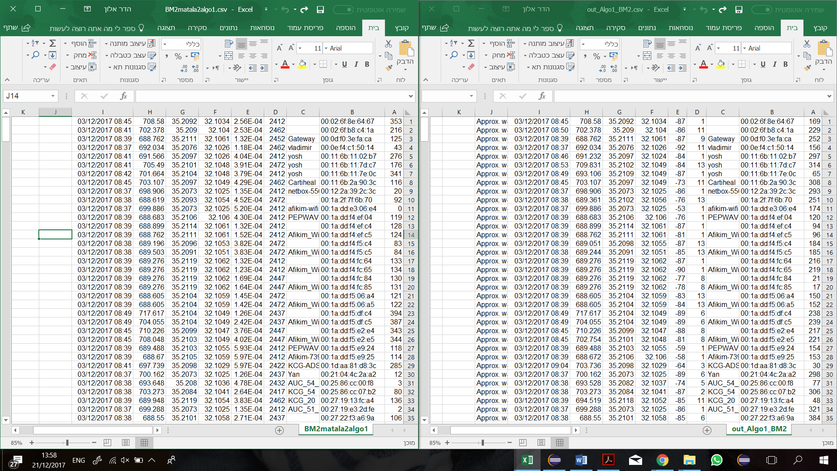

BM2_ALGO1

**האלגוריתם של בועז:**

**האלגוריתם שלנו:**

**מסמן את המשקל (W)**

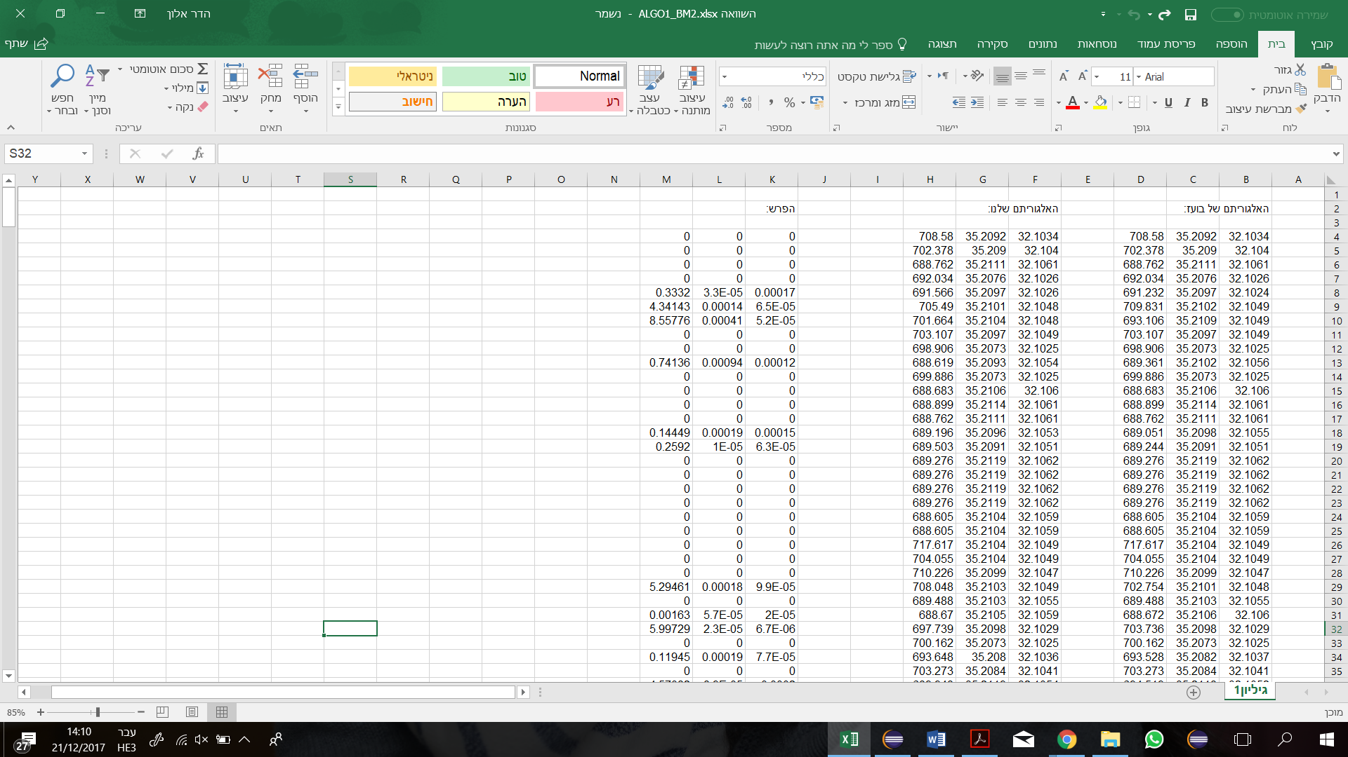

**האלגוריתם של בועז:**

**האלגוריתם שלנו:**

**השוואה**

**חישוב ההפרש**

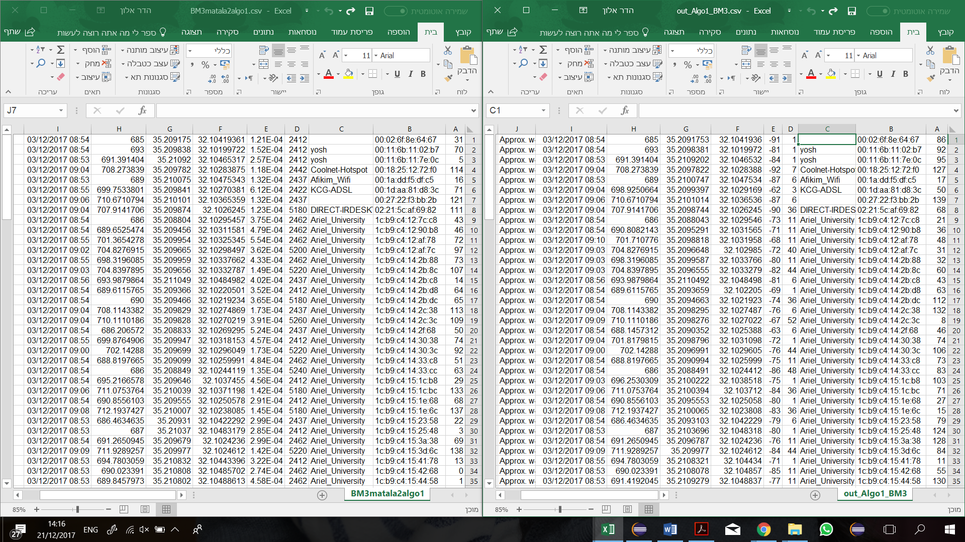

**מסמן את המשקל (W)**

**האלגוריתם של בועז:**

**האלגוריתם שלנו:**

BM3_ALGO1

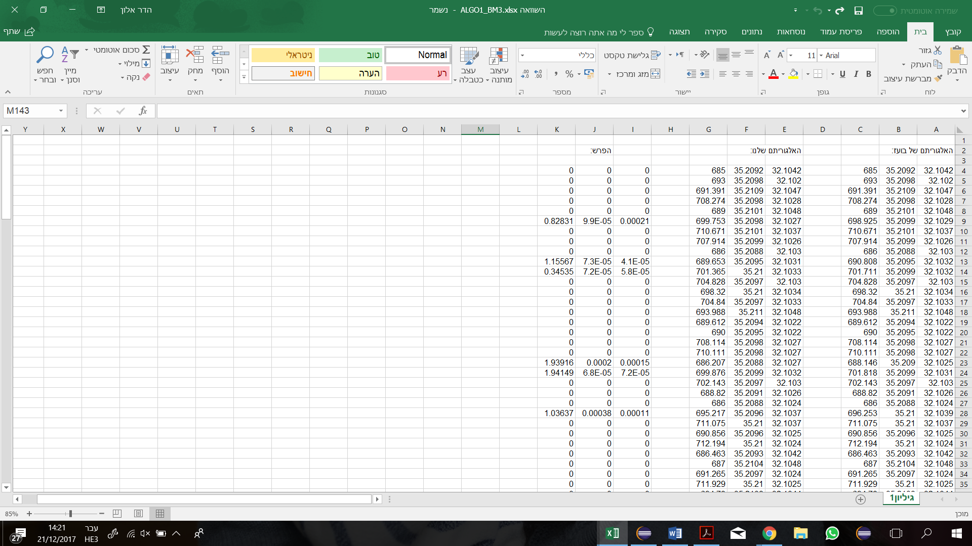

**האלגוריתם של בועז:**

**האלגוריתם שלנו:**

**השוואה**

**חישוב ההפרש**

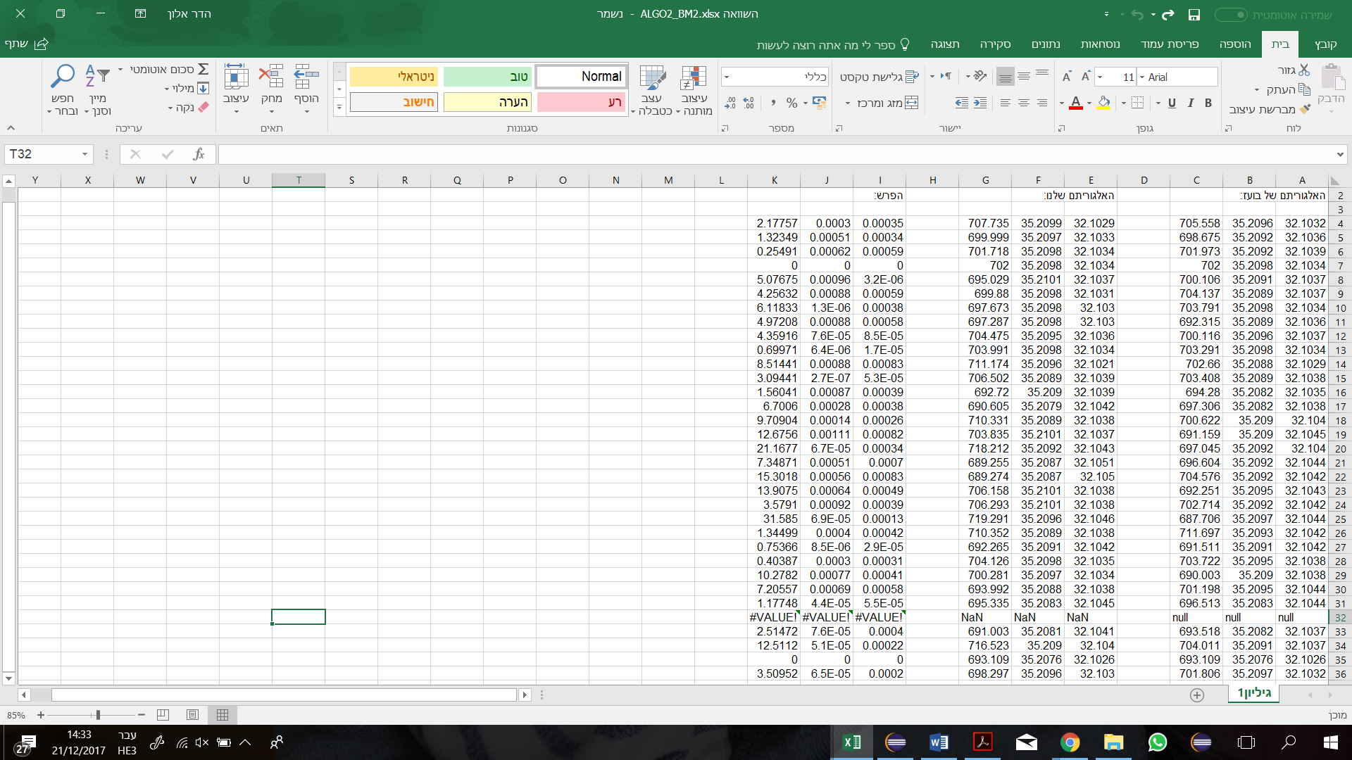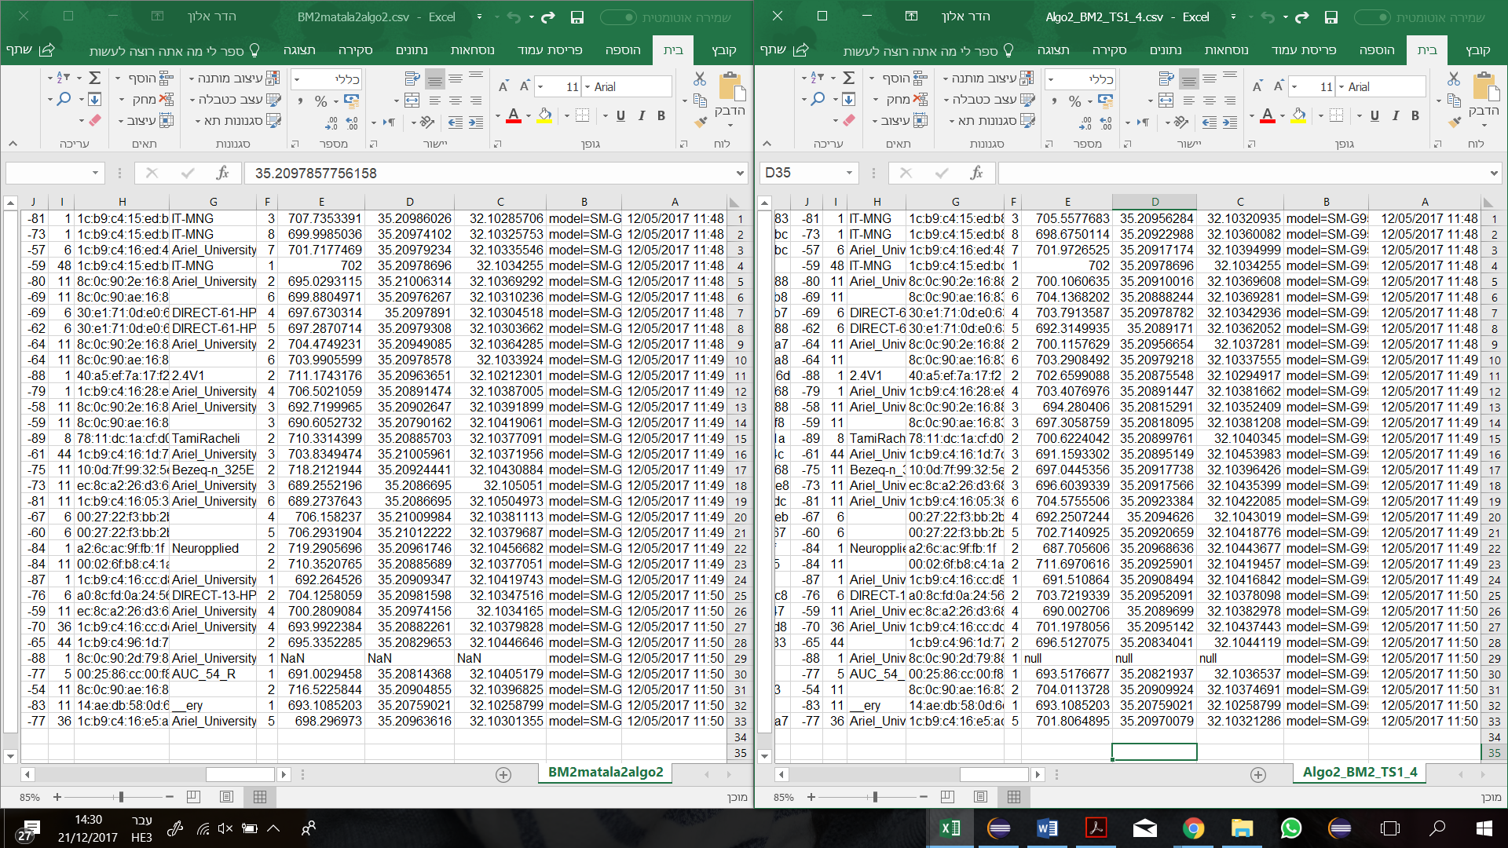

**האלגוריתם של בועז:**

**האלגוריתם שלנו:**

**השוואה**

**חישוב ההפרש**

**האלגוריתם של בועז:**

**האלגוריתם שלנו:**

BM2_ALGO2

BM3_ALGO2

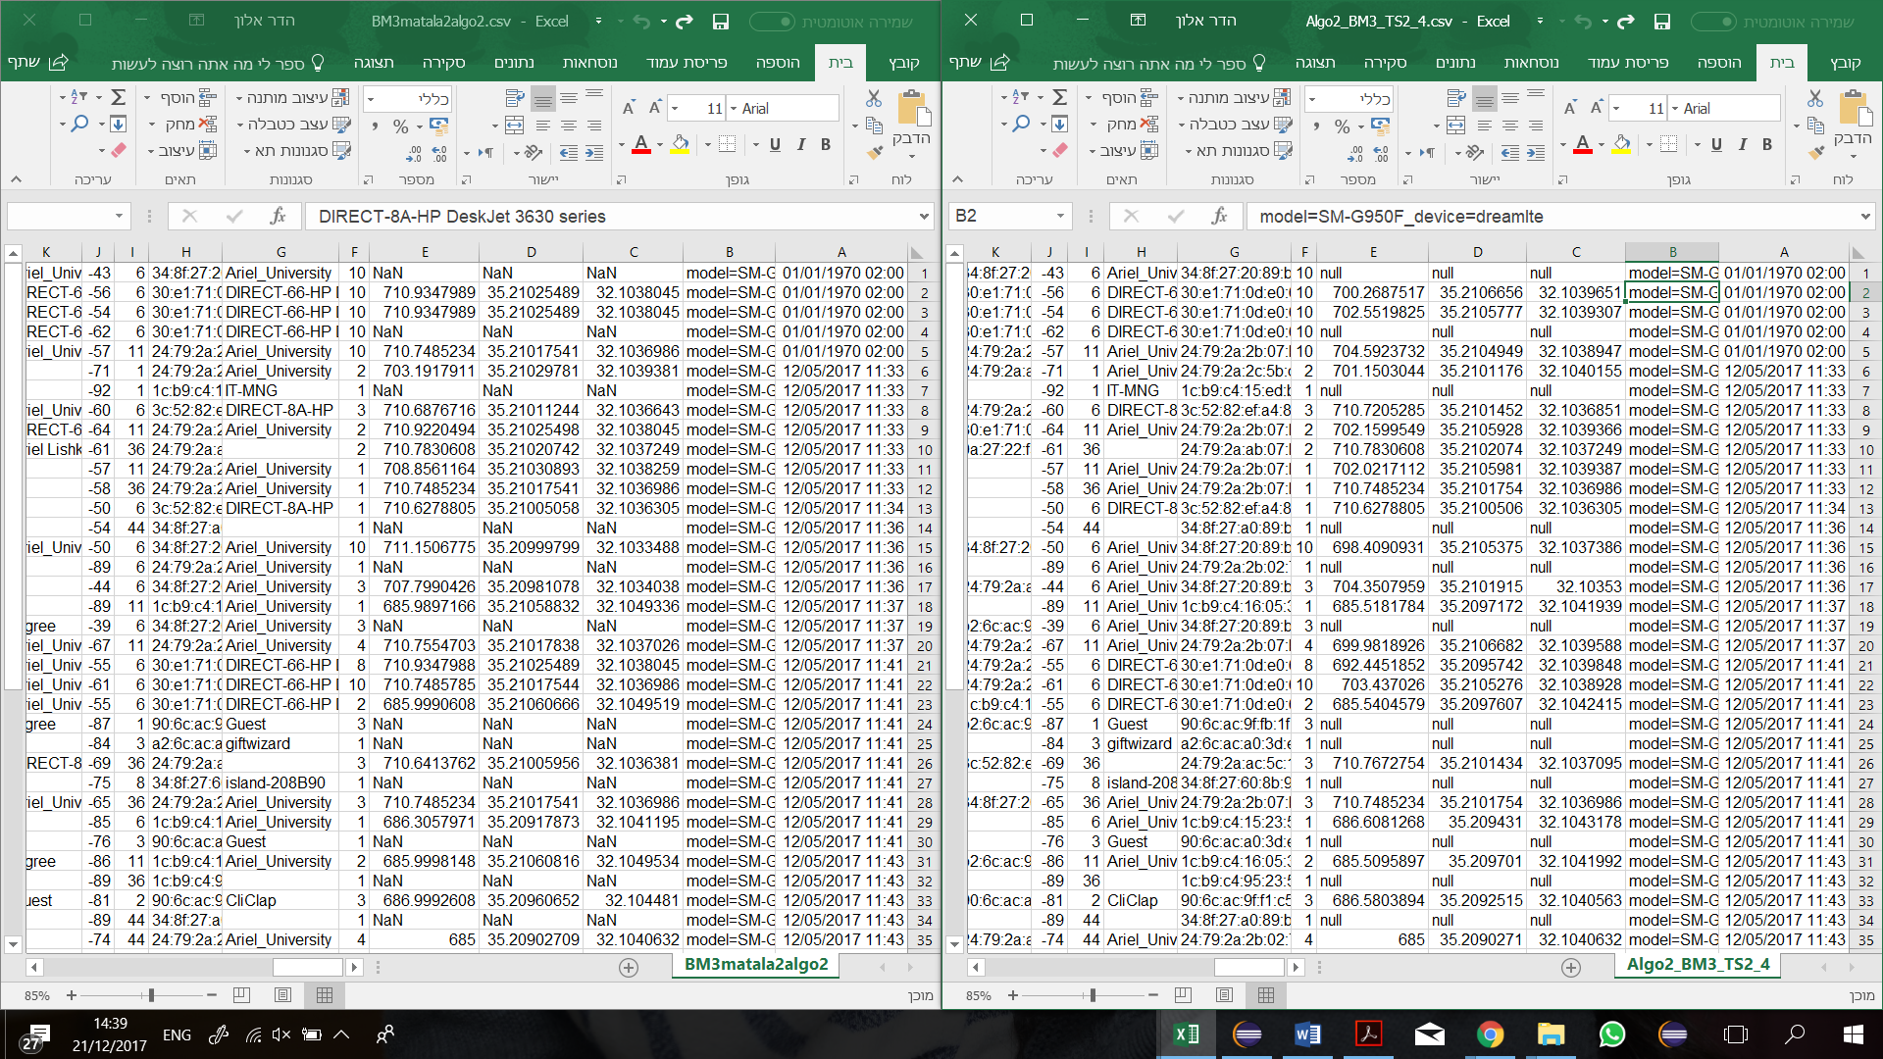

**האלגוריתם של בועז:**

**האלגוריתם שלנו:**

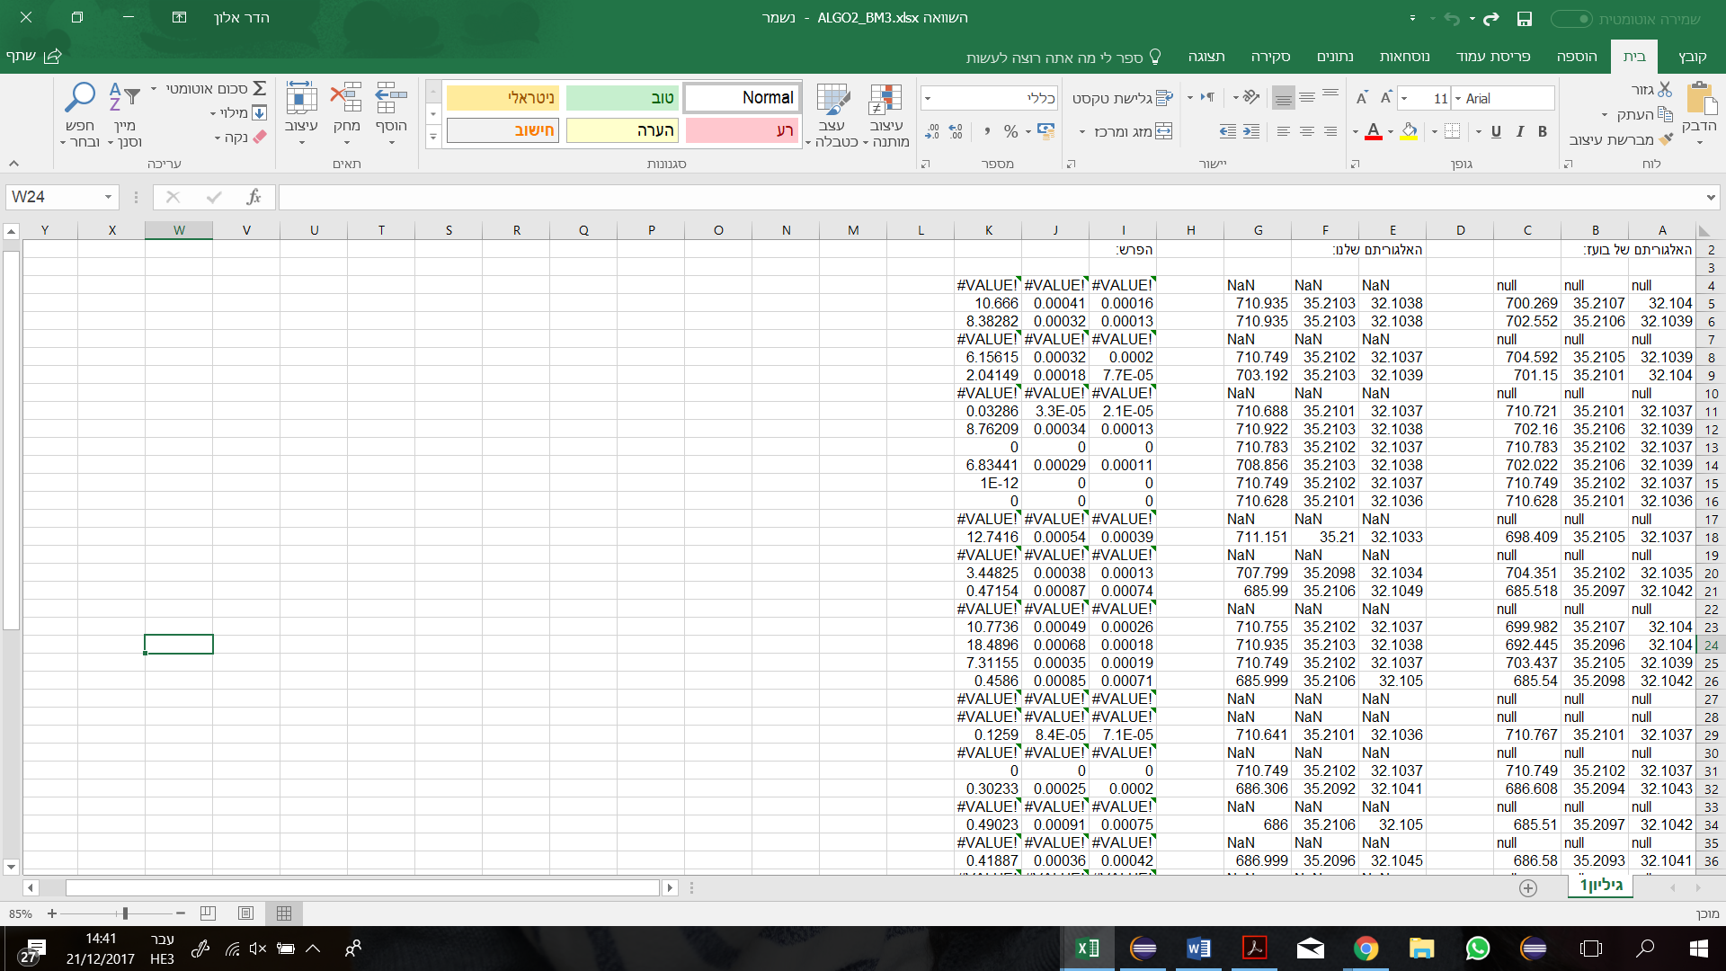

**האלגוריתם של בועז:**

**האלגוריתם שלנו:**

**השוואה**

**חישוב ההפרש**